„ ПОГОДЖЕНО” „ ЗАТВЕРДЖУЮ ”
Заступник директора Т.В.О. Директора школи
з навчально- виховної роботи Месенчук Л.М.
Месенчук Л.М.

ДЕКАДА ГРОМАДЯНСЬКОЇ ОСВІТИ

№№ №  п/п | Назва заходу | Клас | Дата проведення | Відповідальні
 | Інтелектуальна гра "Факт чи фейк  про Державний  Герб України " | 6-б | 16.05 | Радевич Т.В.
 | "Медіа. Види медіа "  (онлайн- тест) | 6-б  7 | 13.05  16.05 | Радевич А.С
 | Виставка " (Не) дитячі історії" | 8-9 | 15.05 | Кл керівники
 | Гра-квест  "Символи моєї Батьківщини" | 5 | 14.05 | Радевич Т.В.
 | Правознавча гра "Терези Феміди " | 9 | 14.05 | Радевич А.С
 | Гра-квест  "Україна незвідана: у пошуках скарбів " | 8-9 | 16.05 | Радевич Т.В.

ЗВІТ ПРО ПРОВЕДЕННЯ ДЕКАДА ГРОМАДЯНСЬКОЇ ОСВІТИ

В рамках декади:
- Інтелектуальна гра "Факт чи фейк про Державний Герб України "
- "Медіа. Види медіа "(онлайн- тест)
- Гра-квест "Символи моєї Батьківщини"
- Правознавча гра "Терези Феміди "
- Виставка " (Не) дитячі історії"

Інтелектуальна гра "Факт чи фейк про Державний Герб України " була цікавою як для 6 –х так і для 7-х класів.
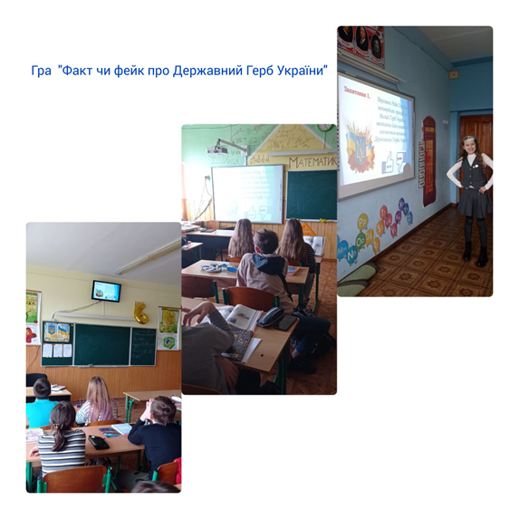
Учні 6-б та 7- х класів перевірили свої знання з медіаграмотності, через онлайн тест "Медіа. Види медіа "
Серед тестових завдань були тематичні філворди, вікторина «правда/неправда» та завдання на вставновлення відповідностей.
Переглянути запроповані завдання можна за покликанням:
https://vseosvita.ua/test/media-vydy-media-4037785.html

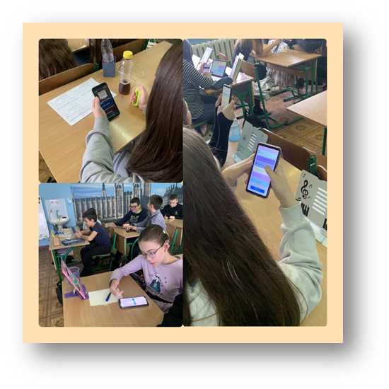
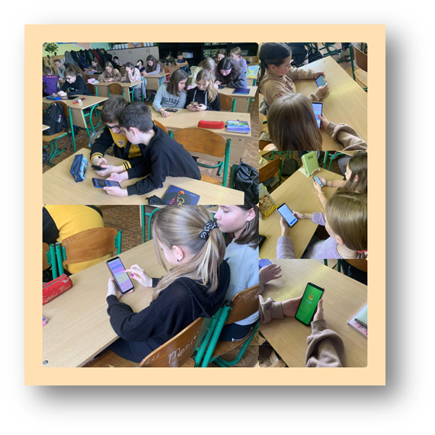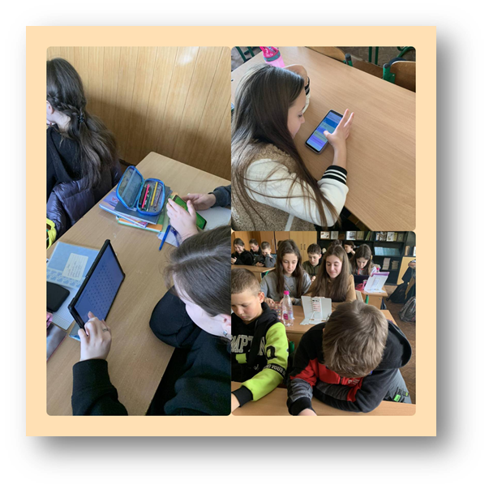

Гра-квест "Символи моєї Батьківщини" для 5-х класів, це цікаві запитання, на які учні дуже швидко давали відповіді

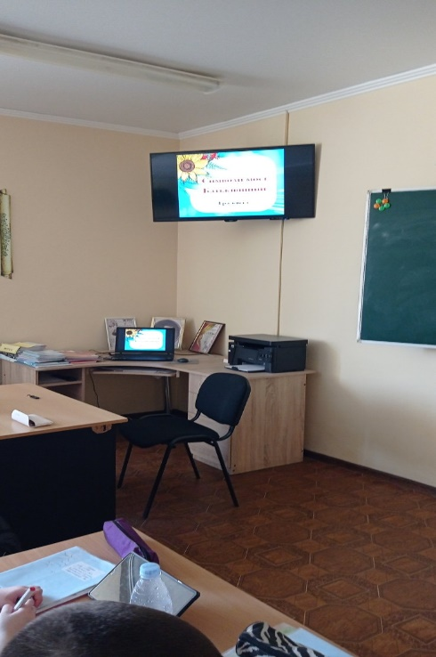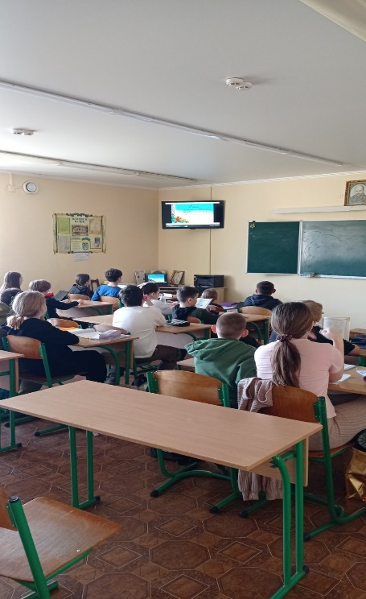

Правознавча гра "Терези Феміди "
Для учнів 9 класів була проведена правознавча гра «Терези Феміди».

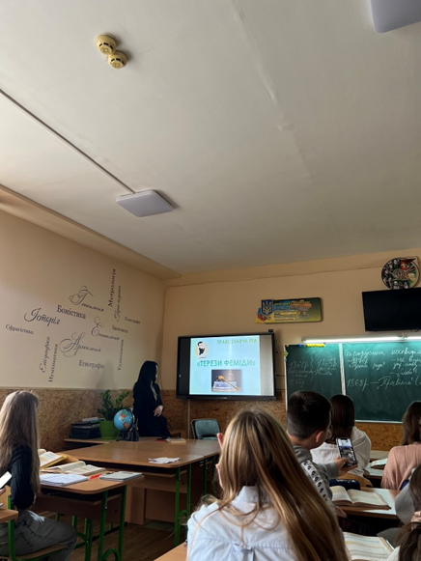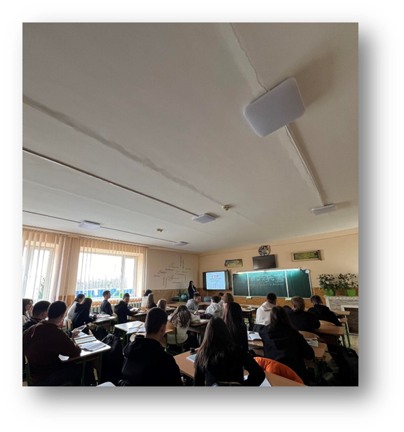

Учні 8 -х класів відвідали виставку, організовану Українським центром вивчення історії Голокосту " (Не) дитячі історії, на якій представлені реальні події з життя учасників Другої світової війни. Учні мали змогу познайомиться е з історіями 11 дітей та підлітків, які мешкали переважно на території України і у чиї життя ввірвалась Друга світова війна.
